OBSERVATORIO
DEL
MEDICAMENTO

Agosto 2017

Observatorio del Medicamento

Los datos de consumo de medicamentos facilitados por el Ministerio de Sanidad, Servicios Sociales e Igualdad, que se dieron a conocer el día 28 de septiembre de 2017, indican que en el mes de agosto se ha producido un ligero aumento del gasto, y también ligero crecimiento en el número de recetas consumidas, así como un aumento en el gasto medio de las recetas. Los crecimientos que presenta el sector público son superiores a los del mercado total, según QuintilesIMS.

En este mes continúa produciéndose un aumento del gasto público en el acumulado interanual, ya que pasa de 9.825,2 millones en el año 2016 a 10.077,05 millones en el mes de agosto del año 2017, lo que confirma la idea de que hasta este momento se está produciendo una recuperación del mercado financiado, de forma leve pero persistente, aunque la caída desde el año 2010 es superior al 20%. El aumento actual de 251,8 millones en el interanual solo se ha visto afectado por la modificación de los precios de referencia del año anterior, y los cambios en la aportación de los beneficiarios implantados en algunas Comunidades Autónomas.

En este observatorio se da cuenta del cambio en la Junta Directiva de FEFE, producido en el mes de septiembre, destacando las principales cuestiones que se abordarán, y que forman parte del programa de gobierno de nuestra asociación. Estas cuestiones se enmarcan de forma genérica en la lucha contra el empobrecimiento, y el saneamiento económico de las farmacias, por lo que se detalla un catálogo de acciones, que van a constituir programas de acción específicos, de los que se hará un seguimiento pormenorizado en los próximos meses.

Traemos también a este Observatorio un comentario favorable sobre los estudios económicos que se están llevando a cabo por distintos colegios y asociaciones sobre el impacto negativo de la centralización del suministro de medicamentos a centros sociosanitarios, destacando los realizados por el Micof de Valencia y las alegaciones de los colegios de Aragón en colaboración con AFEZ, cuya conclusión inmediata es que dicha centralización no es más eficiente que la que proporcionan las farmacias, con el inconveniente de ser mucho menos satisfactoria para los pacientes.

En cuanto a los datos mensuales del gasto en agosto, el número de recetas alcanza una cifra de 72,4 millones, lo que representa un aumento del 0,75% con respecto al mismo mes del año anterior, que fue de 71,9 millones. El gasto aumenta un 1,98% y, el gasto medio por receta aumenta un 1,22%, lo que demuestra la escasa influencia que tuvo la última Orden de Precios de Referencia, y una situación relativamente expansiva del mercado financiado, aunque con retrocesos en algunos meses por las fechas de facturación y los festivos variables.

En lo que se refiere a las cifras acumuladas de recetas, gasto y gasto medio por receta en 2017, se expresan en el cuadro siguiente.

ACUMULADO ENERO-AGOSTO

Comparación de los ocho primeros meses de los años 2016 y 2017
Indicador | 2016 | 2017 | % incremento
Número de recetas | 601.506.877 | 606.167.513 | 0,77
Gasto | 6.596.246.232 | 6.760.532.731 | 2,49
Gasto medio por receta | 10,97 | 11,15 | 1,70

Evolución de la Facturación de recetas en los últimos doce meses

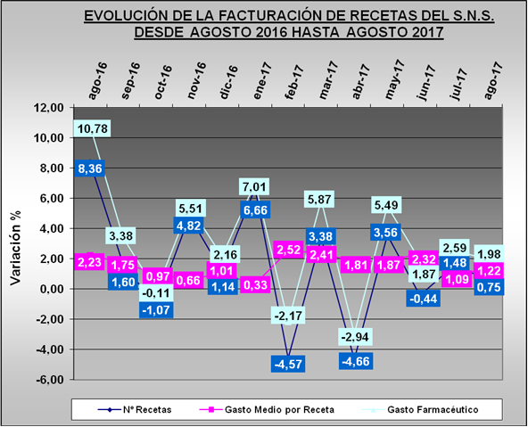

Tendencia logarítmica

En la tendencia de gasto se aprecia que se abandona la trayectoria de estabilidad, y se aprecia un claro retroceso a medio plazo, ya que desciende en dos indicadores – número de recetas y gasto– mientras el gasto medio por receta asciende ligeramente.

Las previsiones a corto plazo muestran que, aunque se mantiene el gasto en el momento actual, tanto en el acumulado como en el interanual, éste puede experimentar descensos algunos meses.

En este ejercicio están influyendo otros factores de carácter estacional particularmente la distribución de días festivos y las fechas de facturación lo que hace mucho más irregular la tendencia y, también, medidas de carácter local relacionadas con la aportación de los beneficiarios.

TENDENCIA LOGARÍTMICA (Proyección de 2 periodos hasta octubre de 2017)

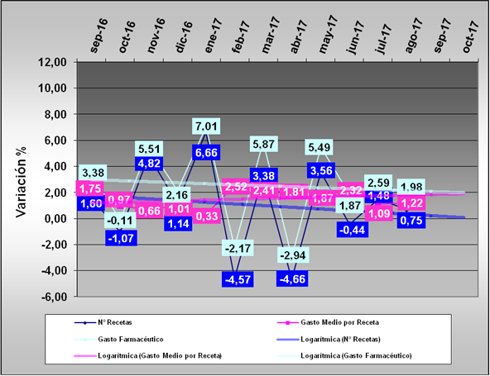

Gasto por Comunidades Autónomas

En Agosto se producen aumentos en todas las Comunidades y Ciudades Autónomas con la excepción de Navarra, Extremadura, La Rioja y Galicia.

Los aumentos más significativos son: País Vasco +4,69%; Baleares +3,42, además de Ceuta y Melilla. Los mayores descensos se producen en Navarra (-2,60%) y Extremadura (-0,57%). El resto de las Comunidades se mueven entre el 1 y el 3%.

En conjunto este mes de Agosto muestra una imagen de aumento moderado en las ventas, respecto al mismo mes del año anterior.

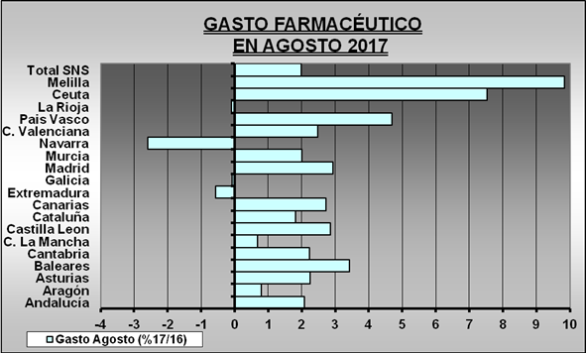
Comparación del gasto respecto al mes anterior por CC.AA.

Si hacemos la media de los dos últimos meses para evitar el “efecto calendario”, comparando en cada Comunidad Autónoma el incremento del gasto en los meses de julio y agosto, respecto a los mismos meses del año anterior, se observa que se producen descensos en todas las Comunidades y Ciudades Autónomas excepto en Baleares, Murcia, Comunidad Valenciana y País Vasco tal como ocurrió en el mes anterior.

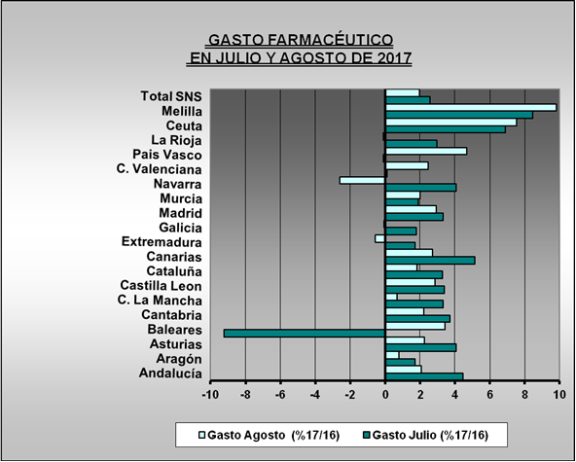

Análisis de la demanda de medicamentos

El efecto disuasorio del copago se encuentra en los meses anteriores en una fase de recuperación, un hecho que como ya apuntamos en su momento, tendría una duración limitada en el tiempo, y en este mes experimenta un ligero aumento la demanda de recetas.

La evolución del consumo de recetas, respecto al mismo mes del año anterior es la que aparece en el gráfico siguiente. Nos encontramos en la primera parte del año 2017 en un proceso de aumento en el número de recetas, algo que se acredita actualmente en el acumulado interanual, ya que se produce un aumento de 9,5 millones de recetas.

Aunque no se han proporcionado datos globales de la cuantía que hay que atribuir al ahorro de la nueva aportación de los beneficiarios, existen datos procedentes de la facturación de recetas que indican que el porcentaje de aportación ha pasado del 6% a algo más de 9%, por lo que la cuantía del ahorro debido exclusivamente a la cantidad pagada por los usuarios y no pagada por el Sistema Nacional de Salud estaría en torno a la mitad de todo el descenso del gasto desde que se implantó el copago a los pensionistas.

En algunas Comunidades como la valenciana y País Vasco, se subvenciona la aportación a pensionistas y otros colectivos desfavorecidos con lo que se está produciendo un repunte en el consumo de recetas.

Cambios en la Junta Directiva de FEFE y principales objetivos en defensa de las farmacias.

El día 17 de septiembre se produjo la toma de posesión de la nueva Juta Directiva de FEFE bajo la Presidencia de D. Luis de Palacio, en la que actuará como Secretario D. Leopoldo González (Andalucía) y como Tesorero, D. Ángel Vives (Comunidad Valenciana). Los Vicepresidentes son Dª María José García, (Galicia) D. Carlos Gallinal (Canarias), Dª Almudena Egea (Murcia) y D. Guillermo Torres (Baleares).

La hoja de ruta marcada por el Presidente en su toma de posesión hace especial hincapié en una serie de cuestiones que afectan a la economía de las farmacias asociadas – lucha contra el empobrecimiento de las farmacias - que se detallan a continuación, y que van a constituir los programas de trabajo de su mandato:

Derogación de los Reales Decretos-Leyes que merman la rentabilidad de las farmacias:

Medidas urgentes, establecidas con carácter temporal, en momentos de crisis económica, se perpetúan y han llevado a una pérdida de más de cinco puntos en el margen medio bruto de los medicamentos financiados.

El margen bruto desciende cuando se incrementa la facturación por lo que FEFE aboga por un margen único que permita el desarrollo empresarial, aunque ello acarreara unos mayores ingresos fiscales al Estado por IRPF.

Limitación en la apertura de nuevas farmacias permitiendo una mayor movilidad en los traslados:

En varias ocasiones se ha insistido en la necesidad de limitar el número de farmacias, facilitando la movilidad en los traslados a zonas de mayor crecimiento demográfico. El que España ocupe la primera posición de la OCDE en número de farmacias por 100.000 habitantes, indica que el objetivo de capilaridad ya se ha alcanzado con éxito, pero también con inconvenientes, como la necesidad de subvencionar a cerca de 1.000 farmacias.

Farmacia de servicios asistenciales.

FEFE se suma a la reivindicación profesional de tener una farmacia asistencial que llegue al paciente con nuevos servicios, haciendo especial hincapié en los servicios demandados por la población, independientemente de su financiación, o no, a cargo del Sistema Nacional de Salud. En este sentido se ha marcado como objetivo conseguir una remuneración de las guardias y servicios de urgencia tal como existe en la mayor parte de los países de nuestro entorno; por ello, la patronal canaria FEFARCAN, está promoviendo un amplio estudio sobre la situación de estos servicios en España y Europa, que se presentará antes de finalizar el año.

Dispensación a las residencias de tercera edad:

La regulación establecida en el Real Decreto Ley 16/2012 sobre asistencia farmacéutica a centros sociosanitarios se refiere a los centros de cien o más camas, sin embargo varias Comunidades Autónomas pretenden organizar servicios centralizados de suministro desde hospitales para todas las residencias – públicas y privadas – independientemente del número de camas atendidas o de su naturaleza patrimonial, lo que implica una considerable falta de eficiencia, un mayor coste público y una peor atención a los pacientes, tal como confirman los estudios realizados por los Colegios de Farmacéuticos de Valencia y Zaragoza.

La función de la Patronal no se va a limitar a aportar datos y argumentos, sino que se vigilará la eficacia de estos servicios y se mantendrá una oposición legal efectiva, en defensa de la no discriminación, la libertad de empresa y el derecho de autonomía de los pacientes y usuarios.

Medicamentos de Diagnóstico Hospitalario.

Las Administraciones que gestionan la asistencia sanitaria, buscando exclusivamente ahorros en la adquisición de medicamentos han incrementado el coste de los servicios hospitalarios y producido perjuicios a los pacientes, dispensando medicamentos a no ingresados o ambulantes. Esta situación, aunque se encuentra en fase de reversión por Sentencias favorables a la Patronal, tiene que completarse e incluir muchos de los nuevos medicamentos que no requieran una administración bajo condiciones especiales.

Entre las propuestas que se manejan para una vuelta efectiva de este tipo de medicamentos, la Patronal – y también las Corporaciones Farmacéuticas – rechazan que, aunque se dispensen en las oficinas de farmacia, se adquieran íntegramente por la Administración directamente a la Industria Farmacéutica.

Las farmacias no pueden renunciar a la propiedad de los medicamentos que dispensan y a la obtención de un margen en la dispensación, aunque sea de forma parcial, o sobre un precio fijado de forma simbólica, algo que también es compartido por las empresas de distribución que serían las encargadas de su abastecimiento.

Fortalecimiento de la Atención Primaria campo natural de actuación de las Oficinas de Farmacia.

Desde la publicación de la Ley General de Sanidad que, de acuerdo con la Organización Mundial de la Salud, confería a la atención primaria de salud un valor indudable para controlar los gastos de la asistencia sanitaria y la mejora global de los indicadores de salud, se ha venido produciendo un fenómeno de degradación de la red de atención primaria, y focalización en la asistencia hospitalaria con costes muy superiores y menores resultados en la mejora de la salud global.

A este fenómeno han contribuido aspectos culturales, pero también políticas erróneas, en las que han ido desapareciendo servicios de urgencia en atención primaria, con la consiguiente sobredemanda de los dependientes de los hospitales. Esta situación debe revertirse y las oficinas de farmacia tienen que implicarse en el cambio, mediante acciones políticas y, también, de comunicación con los pacientes, ya que su campo natural es la atención primaria.

Interés por el autocuidado y el mercado no financiado.

Los hechos han venido a demostrar que el mercado financiado en oficina de farmacia se ha visto zarandeado de forma permanente por políticas de contención del gasto del Estado y de las Comunidades autónomas, algo que parece no tener fin, incluso en las mejores fases del ciclo económico. La única salida para mejorar la economía de las farmacias es la potenciación del mercado no financiado y de los productos de autocuidado, algo que desgraciadamente no se encuentra al alcance de todas las farmacias, pero que debe ser un objetivo para todas.
Por ello FEFE como patronal está en la obligación de apoyar cuantas acciones se dirijan a mejorar la capacidad de indicación de estos productos, colaborando con asociaciones y fundaciones que representan en este campo a los fabricantes o a los pacientes.

Despliegue de servicios a los asociados

En materia de compliance y formación en la dimensión empresarial, de gestión de la farmacia. Hay que ofrecerle a los asociados una solución amplia a las necesidades en materia de derecho laboral, de protección de datos, de asesoramiento financiero y patrimonial, o de información sectorial estratégica, para que pertenecer a FEFE sea, además de un orgullo y una causa de interés común, algo que tiene un retorno directo al cubrir algunas necesidades que son intrínsecas al carácter de empresario autónomo. Por ello, FEFE desarrollará las colaboraciones con Colegios, Fundaciones, Sociedades, y empresas, de la manera más extensa posible, y se replanteará la manera organizativa que logre este objetivo de forma más eficiente y barata para el asociado.
***
Estas son las principales acciones de la hoja de ruta de FEFE, y que también se van a constituir objetivos de seguimiento permanente por parte del Observatorio del Medicamento, que irá dando cuenta de los avances que se produzcan en estos campos.

ARGUMENTOS DE LOS COLEGIOS DE VALENCIA, ARAGÓN Y LA PATRONAL AFEZ FRENTE A LA CENTRALIZACIÓN DEL SUMINISTRO EN CENTROS SOCIOSANITARIOS

En fechas recientes se han dado a conocer los estudios realizados por el Micof de Valencia y los Colegios de Aragón, con participación de AFEZ, en los que se abordan de forma objetiva los aspectos económicos y las implicaciones de la centralización del suministro de medicamentos a centros sociosanitarios, llegando a la conclusión de que las Administraciones respectivas, incurrirán en un mayor gasto y un peor servicio del que actualmente ofrecen las oficinas de farmacia.

El MICOF de Valencia hace la propuesta de un programa completo de atención sociosanitaria que incluye la formación específica, tanto de los propios farmacéuticos como de los profesionales que cuidan a los ancianos; el suministro bajo estrictos parámetros de calidad y seguridad, así como el seguimiento de todo el proceso con evaluación de resultados; nada que ver con la propuesta de la Consellería de Sanidad, basada exclusivamente en posturas ideológicas, sin sustento legal o incluso de alta inequidad, como no cobrar aportaciones en función de la renta de las personas ingresadas.

Es muy llamativo el estudio económico realizado por el MICOF en el que se pone en evidencia la voluntariedad y falta de objetividad de los datos económicos que maneja la Consellería, hasta el punto de que en igualdad de calidad de atención, los costes para la Administración serían mucho más elevados. La conclusión de este estudio, con el que estamos de acuerdo, es que la pretensión de la Consellería es irrealizable (producirá fallos irreparables); no ahorra ni es eficiente desde el punto de vista económico; favorece la inequidad e incluso puede resultar claramente contraria a la ley, por no cobrar aportaciones a personas de rentas elevadas y, en cualquier caso, pone en peligro la salud de los pacientes.

Por su parte los Colegios de Aragón, juntamente con AFEZ, han presentado alegaciones al proyecto de Decreto de Gobierno de Aragón que incurre en parecidos errores al propuesto por la Comunidad Valenciana. Hay que destacar en estas alegaciones, que el proyecto de decreto del Gobierno de Aragón no afronta la pretensión de acercar la asistencia a centros sociosanitarios con un modelo riguroso y de mejora real de la salud de los pacientes, como el que se ofrece desde las oficinas de farmacia. Por otra parte tiene un coste de implementación superior a los 10 millones de euros y sus estimaciones de ahorro carecen de bases sólidas como se demuestra pormenorizadamente en las alegaciones formuladas y, finalmente, no es conforme a la normativa estatal en esta materia.

Habría que lamentar en ambos casos – Gobiernos de Valencia y Aragón – que se desatiendan razones tan bien fundadas desde el punto de vista económico y asistencial y se mantenga una postura ideológica, que va a perjudicar, sin duda, a las personas ingresadas en centros sociosanitarios.
Pronóstico:

Los datos de consumo de medicamentos en el mes de Agosto de 2017, ponen de manifiesto que el mercado continúa su recuperación, tanto en el mercado financiado como en el privado. El crecimiento en términos anuales del mercado financiado alcanza este mes los 251 millones de euros.

En este Observatorio se actualiza la evolución del consumo de recetas como indicador de la demanda, perfectamente comparable con el año anterior, donde se ha producido un aumento respecto al mismo mes del año anterior de unas 550.000 recetas. En este mes de Agosto también aumenta el Gasto Medio por Receta un 1,22%. La demanda de medicamentos continúa normalizándose respecto al año 2012 y en el acumulado interanual respecto a 2016 se ha producido un incremento de 9,4 millones de recetas.

En este Observatorio se da cuenta de la toma de posesión de la nueva Junta Directiva de FEFE, el pasado día 17 de septiembre y se hace un recorrido por la hoja de ruta marcada por el Presidente, destacando las principales cuestiones que serán objeto de seguimiento. Bajo el lema “lucha contra el empobrecimiento de las farmacias”, FEFE se propone mantener la petición de la derogación de los Reales Decretos-Leyes publicados desde el año 2000; limitación en la apertura de nuevas farmacias permitiendo una mayor movilidad en los traslados; la potenciación de la Farmacia de servicios asistenciales, comenzando por un cambio en las guardias y servicios de urgencia, que deberán ser retribuidos; una regulación de cercanía en la dispensación a las residencias de tercera edad; reintegrar la dispensación en farmacia de los medicamentos de diagnóstico hospitalario actuales, y proporcionar un sistema para los que se incorporen en el futuro; el fortalecimiento de la Atención Primaria campo natural de actuación de las Oficinas de Farmacia, y potenciar Interés por el autocuidado y el mercado no financiado.

También se da cuenta de dos excelentes trabajos para oponerse a la centralización de la dispensación en centros sociosanitarios, uno de ellos del MICOF de Valencia que realiza una oferta de servicios difícilmente superable por la Administración, y demuestra la inconsistencia de modelo que pretende implantar la Cosellería de Sanitat. Y otro, de los colegios de Aragón y la Patronal AFEZ, cuyo rigor en las cifras pone en evidencia la precipitación y el carácter puramente ideológico que guía el proyecto de Decreto del Gobierno de Aragón. La conclusión de ambos estudios es que las Administraciones correspondientes no van a obtener ahorros de la centralización, y que se va a perjudicar a las personas ingresadas en centros sociosanitarios, aparte de poder entrar en colisión con leyes de carácter estatal.

Finalmente, las previsiones a corto plazo – septiembre de 2017 y octubre – indican que el mercado continuará en un crecimiento moderado, aunque ya se puede estimar que el crecimiento de todo el año podría ser incluso menor que en 2016.

